Calming someone down
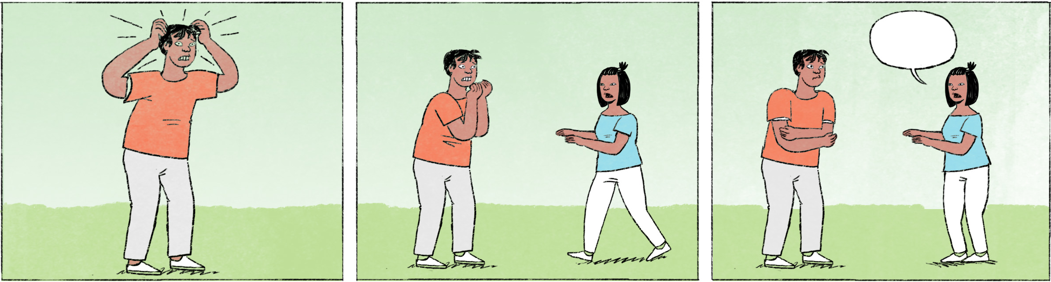

ភ័យ
លីដា៖ | សុគន្ធ ម៉េចហ្នឹង? មើលទៅដូចភ័យម៉េះ? មានរឿងអីអ៎?
សុគន្ធ៖ | ខ្ញុំទើបនឹកឃើញ ម្សិលមិញ ខ្ញុំដូចច្រឡំផ្ញើឯកសារទៅក្រុមហ៊ុនខុស ... តិចមានបញ្ហាអីទៅ បង?
លីដា៖ | កុំអាលភ័យ។ ចាំទៅដល់ក្រុមហ៊ុន ពិនិត្យមើលឲ្យច្បាស់សិនមើល។ ទោះជាផ្ញើខុស បើឯកសារមិនសូវសំខាន់ ក៏អត់មានបញ្ហាអីដែរ។
សុគន្ធ៖ | អីចឹងអ៎បង? ប៉ុន្តែ បើមេដឹង ខ្ញុំច្បាស់ជាត្រូវមាត់ហើយ។
លីដា៖ | ត្រូវមាត់ ត្រូវទៅ។ ខុសតិចតួច មានអី។ អ្នកណាដែលមិនដែលធ្វើខុស? មានតែអ្នកអត់ធ្វើ បានអត់ដែលខុស។

ប្រញាប់ប្រញាល់
ប្អូន៖ | យឺតហើយៗ ទៅប្រឡងអត់ទាន់អេ៎ ... ធ្វើម៉េចទៅ?
បង៖ | យប់មិញនៅដល់យប់ពេកហ្នឹងអា៎។ ថាឲ្យចូលដេកលឿនតិច អត់។ ឥឡូវ រហន់ៗ។
ប្អូន៖ | ចុះបើត្រូវមើលមេរៀន ...
បង៖ | ម៉ោ ចាំបងជិះម៉ូតូជូនទៅ។ កន្លះម៉ោងប្រហែលជាទាន់ហើយ។

លីដា / សុគន្ធ | female / male Cambodian names
ម៉េះ | spoken form of ម្ល៉េះ = thus, so, in this way, this much
អ៎ | particle used to form a yes/no question, similar to ឬ
តិច ... | [phrase-initial] it is possible that ... (expressing concern)
កុំអាល ... | don’t ..., don’t rush to ...
មេ | boss
ត្រូវមាត់ | to be scolded, to be reprimanded
ត្រូវមាត់ ត្រូវទៅ | something like: even if you are scolded, let it happen
មានអី | no problem
អេ៎ | spoken form of the question or negation particle ទេ
អា៎ | emphatic particle
ថាឲ្យ + verb | I told you to [do sth.]
អត់ | here: you didn’t do it / you didn’t listen to me
រហន់ៗ | (colloquial use) to be in a rush
ចុះបើត្រូវមើលមេរៀន ... | What if I had to study/review my lessons ...?
ម៉ោ | spoken form of មក = to come
ចាំបងជិះម៉ូតូជូនទៅ | I’ll give you a lift (with a motorcycle)

Cultural notes
“គោដំបៅខ្នង ក្អែកហើររំលង រំសាយកន្ទុយ” ជាពាក្យស្លោកដែលខ្មែរប្រើញឹកញាប់ សំដៅលើអ្នកដែលកំពុងលាក់បាំងនូវអ្វីដែលខ្លួនបានធ្វើខុស (គោ) ហើយខ្លាចគេចាប់កំហុសខ្លួនបាន (ដំបៅ) ដូច្នេះឆាប់ភ័យឬងាយប្រតិកម្ម (រំសាយកន្ទុយ) ទៅនឹងសំដីឬអាកប្បកិរិយារបស់អ្នកដទៃ (ក្អែក)។

ដំបៅ | wound
ក្អែក | crow
ហើររំលង | to fly past
ពាក្យស្លោក | saying
លាក់បាំង | to conceal, to hide
ប្រតិកម្ម | to react; reaction
សំដី | words, speech, utterance
អាកប្បកិរិយា | attitude, behaviour, conduct

Additional dialogue
លីដា៖ | សុគន្ធ ប្រញាប់ទៅណាហ្នឹង? ស្លន់ស្លោម៉េះ?
សុគន្ធ៖ | ខ្ញុំត្រូវទៅជួបគេបង។ យឺតម៉ោងហើយ ឥឡូវកុំព្យូទ័រគាំងទៀត។ យ៉ាប់ម៉ង។
លីដា៖ | តែបិទតាសអី? ចាំបងជួយបិទកុំព្យូទ័រឲ្យក៏បាន។ បើមើលទៅយឺតហើយ តេប្រាប់គេតិចទៅ គេមិនខឹងអីទេ។
សុគន្ធ៖ | បាទបង អរគុណ។ អីចឹងបងជួយបិទកុំព្យូទ័រឲ្យខ្ញុំផងណា។ ខ្ញុំទៅហើយ។

ស្លន់ស្លោ | to hurry, to rush, to panic
គាំង | to get stuck, to freeze
យ៉ាប់ម៉ង | this is really bad/annoying
តេ | to call, to phone

